Администрация муниципального образования «Город Астрахань»
РАСПОРЯЖЕНИЕ
15 октября 2019 года № 2603-р
«О временном ограничении дорожного движения
на время проведения антитеррористической тренировки»
В соответствии с федеральными законами «Об общих принципах организации местного самоуправления в Российской Федерации», «Об автомобильных дорогах и о дорожной деятельности в Российской Федерации и о внесении изменений в отдельные законодательные акты Российской Федерации», «О безопасности дорожного движения», законом Астраханской области «О случаях установления временных ограничения или прекращения движения транспортных средств по автомобильным дорогам регионального или межмуниципального, местного значения в границах населенных пунктов», постановлением Правительства Астраханской области от 16.03.2012 № 86-П «О Порядке осуществления временных ограничения или прекращения движения транспортных средств по автомобильным дорогам регионального или межмуниципального, местного значения в Астраханской области», Уставом муниципального образования «Город Астрахань», в связи с проведением антитеррористической тренировки по теме «Организация и проведение мероприятий по пресечению террористического акта на объекте железнодорожного транспорта: Астраханский региональный центр связи Саратовской дирекции связи Центральной станции связи - филиала открытого акционерного общества «Российские железные дороги»:
1. Ввести временное ограничение дорожного движения с 04.00 до 09.00 17.10.2019 по ул. Красноармейская от Б. Алексеева до ул. 1-я Красноармейская, по ул. Ботвина от пер. Станционный до ул. 1-я Красноармейская, по пер. Станционный, по ул. 1-я Красноармейская, по ул. Беринга, по ул. 3-я Красноармейская.
2. Утвердить прилагаемую схему расположения технических средств организации дорожного движения на время проведения антитеррористической тренировки по теме «Организация и проведение мероприятий по пресечению террористического акта на объекте железнодорожного транспорта: Астраханский региональный центр связи Саратовской дирекции связи Центральной станции связи - филиала открытого акционерного общества «Российские железные дороги».
3. Управлению информационной политики администрации муниципального образования «Город Астрахань» опубликовать настоящее распоряжение администрации муниципального образования «Город Астрахань» в средствах массовой информации и разместить на официальном сайте администрации муниципального образования «Город Астрахань».
4. Управлению транспорта и пассажирских перевозок администрации муниципального образования «Город Астрахань» организовать движение городских автобусов в соответствии с разработанными маршрутами согласно приложению к настоящему распоряжению администрации муниципального образования «Город Астрахань».
5. Управлению по коммунальному хозяйству и благоустройству администрации муниципального образования «Город Астрахань» в течение семи дней со дня принятия настоящего распоряжения администрации муниципального образования «Город Астрахань» направить его в адрес УГИБДД УМВД России по Астраханской области.
6. Контроль за исполнением настоящего распоряжения администрации муниципального образования «Город Астрахань» возложить на начальника управления по коммунальному хозяйству и благоустройству администрации муниципального образования «Город Астрахань».
Глава администрации P.Л. Харисов

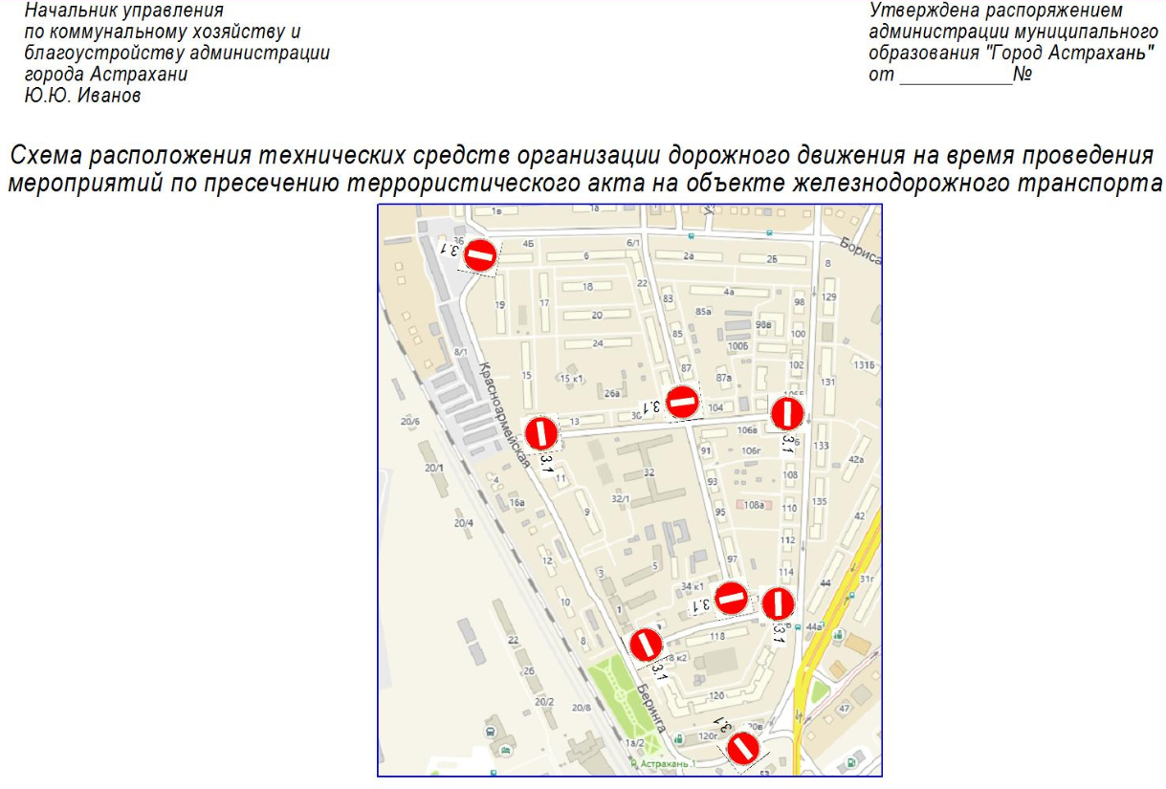
Приложение к распоряжению администрации
муниципального образования «Город Астрахань»
от 15.10.2019 № 2603-р
Маршруты следования транспортных средств, осуществляющих перевозки пассажиров и багажа на муниципальных маршрутах регулярных перевозок в муниципальном образовании «Город Астрахань», при ограничении движения автотранспорта на время проведения антитеррористической тренировки по теме «Организация и проведение мероприятий по пресечению террористического акта на объекте железнодорожного транспорта: Астраханский региональный центр связи Саратовской дирекции связи
Центральной станции связи - филиала открытого акционерного общества
«Российские железные дороги»17.10.2019 с 04.00 до 09.00
Маршрут № 96с.
При движении автобусов в прямом направлении: ул. Б. Алексеева, ул. Ботвина, ул. Сун Ят-Сена, далее по утвержденному маршруту.
При движении автобусов в обратном направлении: ул. Сун Ят-Сена, ул. Ботвина, ул. Б. Алексеева, разворот на пересечении ул. Б. Алексеева и ул. Красноармейской.

